Válvulas borboleta GEMÜ certificadas para aplicações de hidrogênio

A GEMÜ, especialista em válvulas, obteve sucesso na certificação de várias válvulas borboleta conforme a DIN EN 13774 e a DVGW-CERT ZP4110. A verificação pela Deutschen Verein des Gas- und Wasserfaches - DVGW (Associação técnica e científica alemã de gás e água) confirma a completa capacidade das válvulas para utilização com hidrogênio em forma gasosa.

As válvulas borboleta GEMÜ R480, R481, R487, R488 Victoria, assim como GEMÜ R470, R471, R477 e R478 Tugela são adequadas para a operação com hidrogênio. A certificação é válida para todas as formas de invólucro e níveis de pressão.

Assim, as válvulas borboleta da GEMÜ são adequadas para inúmeras aplicações industriais no setor de hidrogênio. Elas são utilizadas, entre outros, em sistemas de célula de combustível e de eletrólise, de PSA, redes de distribuição para bloqueio e regulagem de vazão de líquidos e gases. Além disso, são utilizadas em processos secundários como sistemas de água de arrefecimento, de gás e de tratamento de água. Em instalações Power-to-Liquid, elas possibilitam o comando preciso da vazão de hidrogênio, de CO₂ e de gás de síntese em circuitos de alimentação e de reatores.

As séries certificadas atendem a requisitos técnicos para aplicações de oxigênio, com design compacto, tempos de comutação curtos, assim como adequação para um amplo espectro de meios.
Com a conclusão da certificação, as válvulas borboleta da GEMÜ estão disponíveis para todas as aplicações nas quais o hidrogênio em forma gasosa é utilizado. Assim, a GEMÜ oferece ao cliente soluções verificadas para uma operação segura, confiável e eficiente de sistemas baseados em hidrogênio.
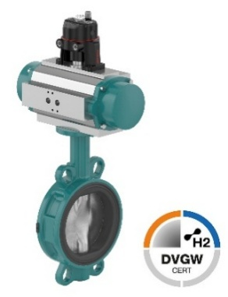

GEMÜ R481 Victoria com acionamento de giro pneumático e indicador de posição
Sobre a GEMÜ
O Grupo GEMÜ desenvolve e produz válvulas, sistemas de medição e controle para líquidos, vapores e gases. A empresa é uma das líderes mundiais de mercado em tecnologia de processos assépticos. Os produtos da GEMÜ são usados em diversos setores industriais, desde a indústria farmacêutica e de biotecnologia, passando pela produção alimentícia, até a indústria e fabricação de semicondutores. Em 2024, a empresa gerou vendas superiores a 525 milhões de euros em todo o mundo.
O Grupo GEMÜ emprega mais de 2.500 pessoas e produz em oito unidades ao redor do mundo. A empresa gerencia vendas globais por meio de 25 filiais e parceiros locais, estando assim presente localmente em mais de 50 países.
O Grupo com atuação internacional é liderado por Gert Müller como CEO e sócio-diretor, juntamente com os diretores administrativos do Grupo GEMÜ Stephan Müller (CFO), Matthias Fick (COO) e Stephan Gehrig (CSMO).
Com serviços digitais voltados para o cliente e agilidade tecnológica, o Grupo GEMÜ está estabelecendo padrões na automação de processos. Seja para fluxos de fluidos, os mais elevados padrões de higiene ou aplicações individuais, as soluções customizadas são feitas sob medida, confiáveis no processo e preparadas para operação.
Demais informações podem ser encontradas em gemu-group.com.

